Colóquio
"Os limites de sentido da educação contemporânea"
5 e 6 de Novembro de 2004
Sala do Instituto de Filosofia (Torre B, piso 1)
Faculdade de Letras da Universidade do Porto

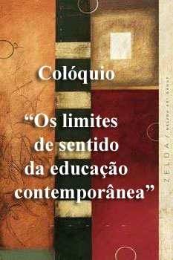

"O Colóquio de Filosofia da Educação «Os limites de sentido da educação contemporânea» foi um encontro científico onde foram apresentadas curtas intervenções, provocatórias do debate, assentes em problemáticas antropológicas, hermenêuticas, epistemológicas ou outras que, sendo de teor filosófico, partiram de impasses dos discursos educativos. Impasses que surgiram neste princípio de século em resultado da confrontação crítica com as contradições e limites de alguns daqueles que foram os pilares dos grandes ideais do século XX: liberdade, igualdade, diversidade, utopia, multiculturalidade, educação ambiental, comunicação, paz... Tratou-se de identificar e caracterizar o que permanece, o que muda, o que desaparece perante as contradições que as nossas sociedades vivem: as suas aspirações, os seus temores, as suas esperanças..."

Este Colóquio, longe de se considerar um momento isolado de reflexão, deve ser tomado como ponto de partida para explorações temáticas subsequentes que encontrarão o seu expoente máximo na realização da 2ª Conferência Internacional de Filosofia da Educação, a ter lugar em Novembro de 2005.

Programa do Colóquio

5 de Novembro

Abertura

9h30m – Adalberto Dias de Carvalho (Universidade do Porto)

10h20m – Michel Fabre (Universidade de Nantes)

10h50m - pausa

11h15m – Laura Ferreira Santos (Universidade do Minho)

12h – Maria João Couto (Universidade do Porto)

12h45m - pausa

15h – Anne Marie Drouin-Hans (Universidade de Bourgogne)

15h45m – Paula Cristina Pereira (Universidade do Porto)

16h30m - pausa

17h – Alberto Filipe Araújo (Universidade do Minho)

17h30m – Nuno Fadigas (Investigador do GFE)

6 de Novembro

10h – Jean Houssaye (Universidade de Rouen)

10h45 – Eugénia Vilela (Universidade do Porto)

11h15m – Joan-Carles Mèlich (Universidade de Barcelona)

Encerramento

